Algoritmos

Es un proceso conformado por ciertos elementos, tales como: datos (elementos de entrada), trabajo de la solución (proceso) y resultado (salida).

Un aspecto importante en la solución de un problema es su comprensión (el ¿qué? o elementos de entrada), para posteriormente analizar, diseñar y evaluar posibles soluciones (el ¿cómo? o diseño de la solución), buscando orden, eficacia o eficiencia. Un error común es iniciar inmediatamente la escritura del programa en el lenguaje de programación sin dar tiempo a este proceso de análisis y diseño por lo que se corre el riesgo de construir algo que no resuelva el problema real.

El proceso de solución de problemas en el ámbito informático, lo realizarás con el conocimiento y construcción de los algoritmos a partir de las herramientas más conocidas para su especificación que son: el pseudocódigo y el diagrama de flujo.

ACTIVIDADES

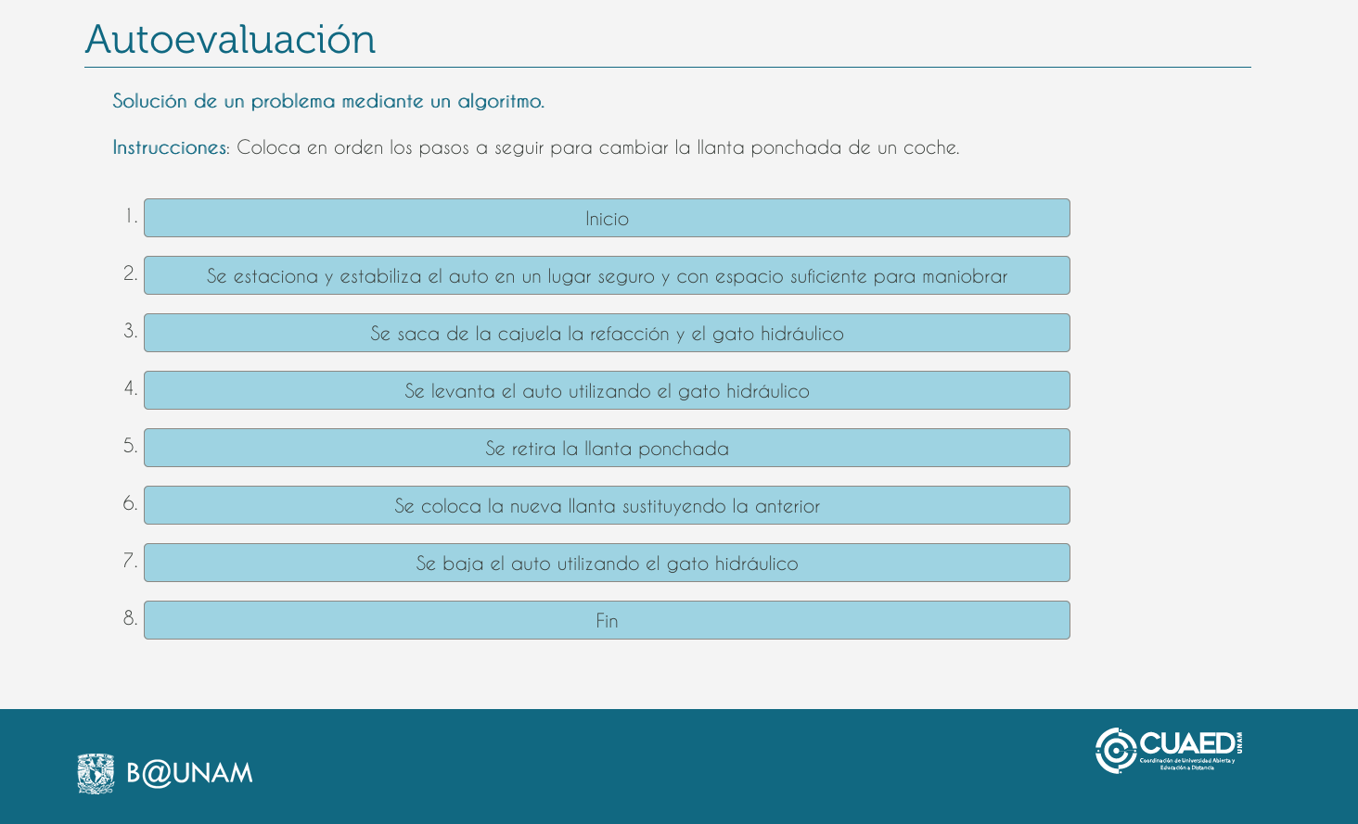

EJERCICIO DE AUTOEVALUACIÓN